Конспект основной образовательной деятельности по познавательному развитию в старшей группе, с применением технологии ТРИЗ на тему: «Помощь Муравью».

Дата проведения: 11.03.2020 г.
Интеграция образовательных областей: «Познавательное развитие», «Социально-коммуникативное
развитие», «Художественно-эстетическое развитие», «Физическое развитие»
Цель:
Образовательные задачи:
1. Систематизировать знания об общих и отличительных признаках насекомых;
2. Познакомить детей с правилами и ходом игр по технологии ТРИЗ.
3. Закрепить виды моделирования: модель – слова (загадки, описание); модель – объем
(моделирование конструкций из бумаги, природного материала).
4. Упражнять в умении находить аналогии, связи между предметами, умение классифицировать предметы.
5. Продолжать учить детей классифицировать объекты материального мира по признакам принадлежности к природному или рукотворному миру.
Продолжать учить детей устанавливать связи между объектами и их принадлежность к группе по определенным признакам.

Развивающие задачи:
1.Развивать у дошкольников речь, творческое воображение, а также такие качества мышления, как гибкость,
подвижность, системность, диалектичность, поисковая активность, стремление к новизне.
2. Обеспечить развитие интереса к занятию через использование наглядного материала, ИКТ.
Воспитательные задачи:
1.Воспитывать целеустремленность в поиске решения возникающих проблем, доброе отношение к насекомым.
2.Воспитывать уважительное отношение друг к другу при прослушивании ответов.
Предметно-пространственная развивающая среда: телевизор, аудиозаписи звуков природы, фрагмент мультфильма «Муравьишка-хвастунишка», магнитная доска, ширма «Теремок», предметные картинки, палочки-брёвнышки для мостика, прут с привязанным картонным «комаром», палочки-карандаши для муравейника, части насекомых на магнитах.
Используемые технологии: технология проблемного обучения, технология ТРИЗ, ИКТ.

№п/п | Этапы | Содержание | Предполагаемая деятельность детей | Ожидаемый результат
1. | Организационный момент. Мотивация к занятию | Здравствуйте, дорогие ребята!  - Давайте порадуемся солнцу и птицам!  Давайте порадуемся улыбчивым лицам!  «Доброе утро» скажем друзьям мы!  «Доброе утро» останется с нами!  - Вы пришли сегодня с определенными мыслями, желаниями. Что вы ожидаете от сегодняшнего занятия?  Продолжите фразу:  Сегодня на занятии я хочу….  Для этого надо…..  -Я надеюсь, что ваши ожидания оправдаются, а вы в свою очередь также постараетесь, чтобы они осуществились. Только вместе и сообща мы достигнем большого результата. | Дети сидят на стульчиках, отвечают на поставленные вопросы. | Принятие и осмысление поставленной задачи.
2. | Проблемная ситуация , постановка и принятие детьми цели занятия | -Ребята, сегодня утром к нам приполз муравей. С ним произошла неприятная история. Посмотрите и скажите, что случилось с муравьишкой? (Дети смотрят отрывок мультфильма «Муравьишка-хвастунишка» (3 мин))  -В какую ситуацию попал муравей? (Ответы детей)  Далеко от дома, гонимый ветром на берёзовом листе, как на парашюте, к нам прилетел муравей. Да еще при посадке повредил себе ножки. Что нам нужно сделать в такой ситуации?  - Наша задача сейчас, помочь муравью вернуться домой в лес | Просмотр мультфильма. | Выделение важных знаний у детей, необходимых для осмысления материала.
3.  4. | Проектирование решений проблемной ситуации,  актуализация знаний  Заключительный этап, подведение итогов | Пора нам собираться в дорогу, а что же нам необходимо. Все смотрим на экран.  Дети выбирают необходимые предметы.  - Котелок нам нужен, зачем? Консервы? Рюкзак? Палатка? Молоко? Нельзя брать - испортится, а мы должны быть здоровыми. Нож? Лупа? Если нужно разжечь костёр, то она нам пригодится. Компас? Чашка с блюдцем? Разобьются. Металлическая кружка нужна. Чемодан? Не нужен, лишнее не берём, а то воздушный шар не взлетит. Деньги не нужны, мы не знаем какая валюта в лесу. Бинокль возьмём.  - В путь.  Муравей (игрушка): Спасибо, что не оставили меня в беде  Муравей:  -Молодцы! Хорошо поиграли! А в теремке лежала волшебная палочка. Она-то нам и поможет быстро очутиться в лесу. Закройте глаза. Покружились, покружились и в лесу мы очутились.  (Под музыку дети кружатся. На экране проецируется изображение леса).  Муравей: Ой! Узнаю свой родной лес! Но до моего муравейника еще далеко. А кто же здесь живет? Как узнать живет ли кто-нибудь здесь? (предположения детей: покричать, обойти, посмотреть, позвать)  - Давайте позовем.  Дыхательная гимнастика "Ау".  Сделав глубокий вдох носом, на выдохе дети произносят "Ау". Меняют интонацию и громкость, поворачиваются вправо-влево. А почему в лесу громко кричать нельзя?  - Ребята, на нашем пути река. Муравьишка не умеет плавать, как и мы. Как же нам переправиться на другой берег?  Ответы детей.  -Для того, чтобы перебраться на другой берег, нам нужно построить мостик. Детям раздаются брёвнышки. Нужно выложить их так, чтобы получился сплошной, ровный, красивый мостик. По мостику дети проходят на другой берег.  (Проецируется на экран цветочный луг. Звучат звуки летнего луга)  -А вот и лужайка. На ней красивые цветы. А какой запах! Почувствуйте его.  - «Ребята, а давайте мы с вами поиграем в игру…(раздается звон колокольчиков). Что это такое? Откуда появились колокольчики?»  (Дети замечают на стене изображение трех королев).  - «Какая неожиданность! Ребята, а вы узнали – кто это?»  Ответы детей: «Да это ведь наши знакомые три королевы – Королева рукотворного мира, Королева живой природы и Королева неживой природы. Они уже приходили к нам в гости».  - «А посмотрите на них внимательно! Они сегодня очень грустные. И я даже знаю – почему. Все их подданные перепутали свои королевства и не могут найти дорогу домой. Вот с такой проблемой пришли к нам королевы. А мы можем помочь всем жителям трех королевств вернуться домой?»  Воспитатель показывает детям заранее приготовленные две корзинки с набором предметов (объекты рукотворного мира, живой и неживой природы).  - «А вот и подданные наших королев. Ребята, давайте подумаем, как нам помочь королевам!»  - «Мы знаем, как устроен мир. Мы знаем, как можно разделить все объекты материального мира. У нас есть схема строения мира, которую мы изготовили сами. С ее помощью мы и отправим всех жителей домой».Расселяйте жителей по своим королевствам».  - «А теперь давайте с вами посмотрим, никто ли не заблудился из подданных трех королев, все ли правильно нашли свой дом».  Воспитатель вместе с детьми анализирует выполненную работу, иногда уточняя, почему этот объект отправили в определенное королевство.  Здесь на лужайке живут друзья муравьишки, но они спрятались, а узнать, кто спрятался на этой лужайке, мы сможем, отгадав загадки-дразнилки.  (Дети отгадывают загадки, на экране появляются насекомые.)  Кружилочка, красоточка, порхалище, цветочище, пестрилка. (Бабочка.)  Трескучка, прыгунище, скакалище, зеленушка, кузечка. (Кузнечик.)  Крылаточка, вертолётище, охотнище, жужжалочка, лупоглазочка. (Стрекоза.)  Строилище, крохотулечка, трудолюбивчик, таскалище, силачище. (Муравей.)  Медоносочка, кусалище, гуделочка, собиралочка,полосатище. (Пчела)  Муравей: Ой,ребята,но я не вижу свой дом. Что с ним случилось?  (Звучит запись писка комара)  - К нам прилетел комарик.  - Комарик, не знаешь ли ты, где дом нашего любимого муравья? Он находится около высокой берёзы? А теперь скажите какое оно дерево? ( ребята дают описание березы)  Как дом муравья выглядит? Из чего он сделан? Как он называется?(ответы детей)  Комар: Муравейник я видел, только его кто-то сломал!  Дети находят разбросанные палочки -карандаши.  - Кто же это сделал?  -Что же делать?  Муравей: Спасибо, ребята! Очень красивый получился муравейник! Но я боюсь, что кто-то опять сломает наш новый муравейник. Что делать?  Ответы детей.  - Я согласна с вами – нужен сторож. Но насекомых должно охранять насекомое. Какое оно должно быть, как вы думаете? Давайте придумаем фантастическое насекомое и поставим его для охраны муравейника.  Моделирование на магнитной доске.  - Какие части от других насекомых мы возьмем?  - Жало от осы, большие глаза от стрекозы, крылья от бабочки, ноги от кузнечика, рога от жука, туловище от пчелы.  -Вот какое сказочное насекомое у нас получилось. Как его назовем?  Ответы детей.  Муравей: Спасибо, дети! Теперь мой дом под надежной охраной.  -Сегодня ребята, мы сделали столько добрых дел. Самое главное, чтобы вы могли отличать какой поступок хороший, полезный, а какой поступок плохой.  Посмотрите на эти рисунки и скажите, пожалуйста, что хорошо и что плохо. Если поступок хороший, то мы будем приклеивать на полянку цветок, если плохой поступок, мы берем белый лист, мнем его и бросаем на пол. (рассматривание рисунков)  - Посмотрите, какая красивая «поляна хороших поступков» у нас получилась, а из плохих - куча мусора! Может, соберем весь мусор и выбросим его в корзину? (дети вместе собирают мусор).  - Вместе с мусором мы выбросили все нехорошие поступки. Пусть останется в нашей группе только хорошее, доброе и красивое – такое, как эта поляна! Ребята, как вы думаете понравилась наша полянка?  -Ребята, мы помогли муравьишке вернуться домой и нам пора возвращаться в детский сад. Закрываем глаза. Покружились, покружились и в детском саду мы очутились.  Понравилось вам наше путешествие? Какие добрые дела мы с вами сделали? | Ответы на поставленные вопросы.  Выполнение дыхательной гимнастики.  С помощью бревнышек дети выкладывают мостик.  Рассматривание изображений.  Ответы детей.  Дети начинают работу, раскладывают объекты на три группы: объекты рукотворного мира, живой и неживой природы.  Отгадывание загадок.  Предложения детей.  Дети предлагают построить новый домик для муравьишки и его друзей. Собирают разбросанные карандаши и приступают к строительству.  Дети составляют фантастическое насекомое по принципу «Фоторобот»: соединяют части разных насекомых, при этом объясняют, с какой целью они берут данную часть.  Ответы детей | Подвести детей к решению проблемной ситуации.  Способность ребенка к совместному общению, проявлению любознательности.  Подвести детей к решению проблемной ситуации.  Выполнение заданий.  Развитие творческого воображения детей.
5. | Рефлексия (самооценивание своей деятельности) | На столах листы самооценивания.  Ребята, если вам занятие понравилось и у вас все получилось, то рисуете такой смайлик   Если вам было немного сложно, то рисуете 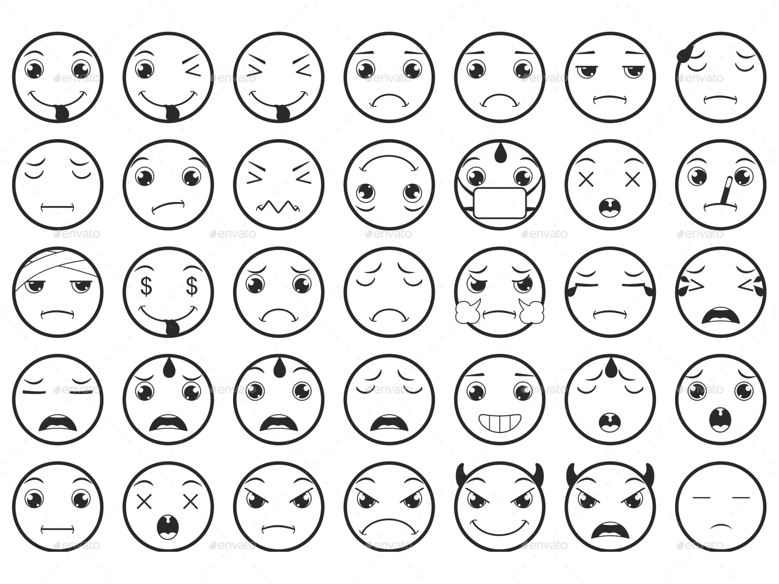  Если вам было скучно и вам не понравилось, то рисуете | Рисование настроений | Проявление чувства радости от выполнения поставленных задач.

